UWAGA: DO DZISIAJ DO GODZINY 12.00 W POŁUDNIE
Dzień dobry
Tak jak Was informowałem na ostatniej lekcji piszemy dzisiaj sprawdzian z ruchu drgającego i ruchu falowego.
Instrukcje do sprawdzianu:
1. Pytań nie przepisujecie do zeszytu.
2. Do zeszytu wpisujecie tylko:
Lekcja 6
Temat: Sprawdzian z ruchu drgającego i ruchu falowego
Następnie TYLKO odpowiedzi do testu typu:
1.C
2.D
9.Jak w zadaniu jest napisane OBLICZ, to piszesz dane, szukane, rozw, obliczasz i koniecznie odpowiedź
12. 1-F
2-P
3-P
Zróbcie zdjęcie lub scan i mi wyślijcie.
Proszę WSZYSTKICH UCZNIÓW o odesłanie mi rozwiązanych zadań na adres mailowy:
ktkocz.lyski2020@gmail.com
UWAGA: DO DZISIAJ DO GODZINY 12.00 W POŁUDNIE – Nadesłanie po tym terminie będę uważał za nieważne.
Oto pytania:

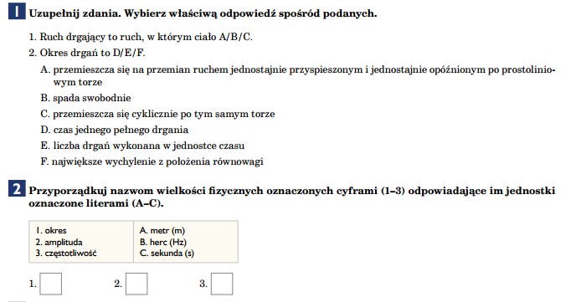
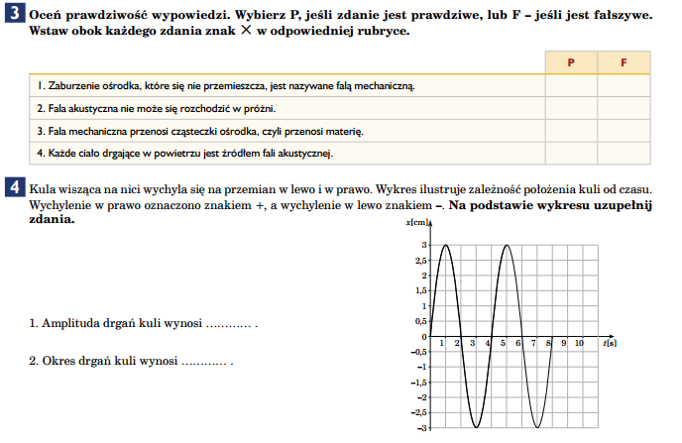
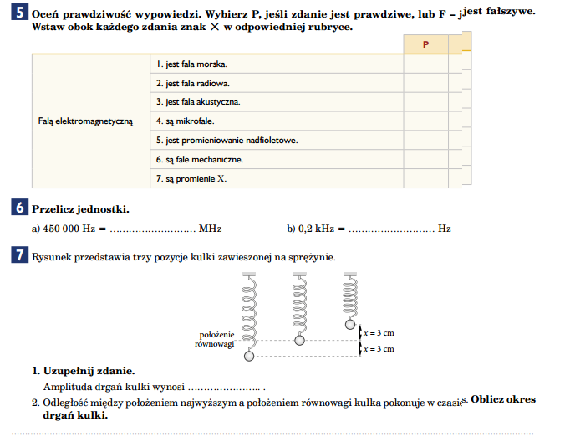

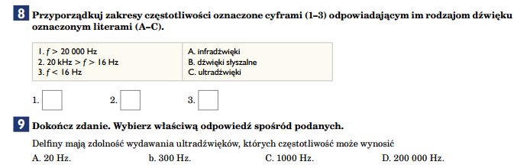
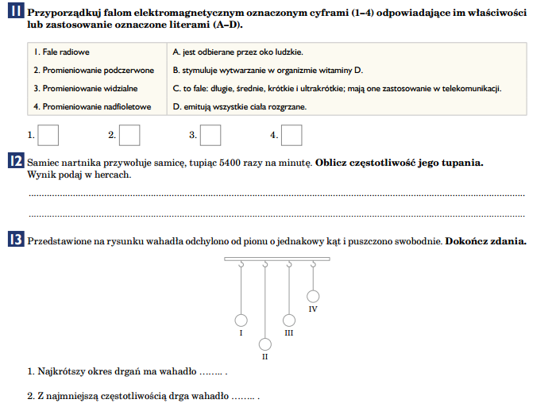
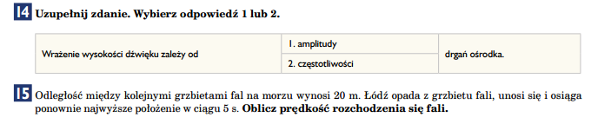
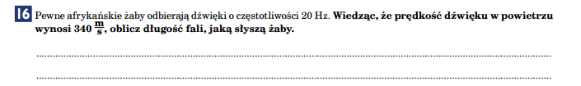
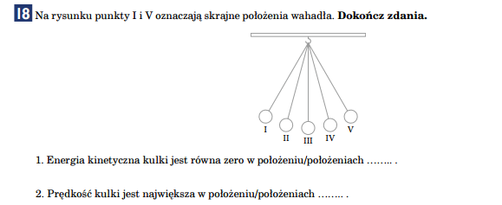
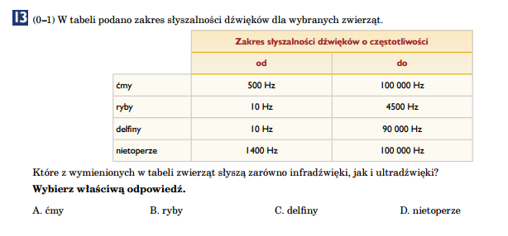
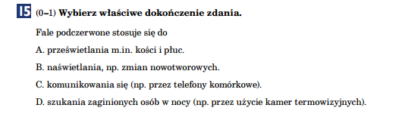

ŻYCZĘ POWODZENIA !!!

